C o l l è g e O l y m p e
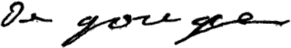

du 9 au 13 mai 2016
(sous réserve de modifications)

Lundi 9 mai Mardi 10 mai

Salade de soja Céleri rémoulade
ou duo de haricots ou pomelo

Cordon bleu Dos de colin
Carottes vichy/gratin de courgettes Pommes vapeur

Fromage Yaourt

Fruit* Cocktail de fruits

* produit frais de saison (priorité est donnée aux fruits et légumes
cultivés dans la couronne bordelaise et le Lot-et-Garonne)

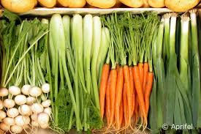

Jeudi 12 mai Vendredi 13 mai
Salade* fromagère Sardines
ou chou rouge feta ou maquereau

Sauté de porc à la provençale Poulet rôti
Poêlée de légumes/haricots verts Pâtes

Yaourt Fromage

Flan pâtissier Fruit *

Le principal Le gestionnaire

N. BONNET O. AUCHTER

